Sass的安装
cnpm install node-sass --save-dev //安装node-sass
cnpm install sass-loader --save-dev //安装sass-loader
cnpm install style-loader --save-dev //安装style-loader
- build文件夹下面的webpack.base.config.js
在下面的这个位置
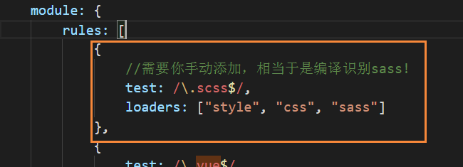
{
//需要你手动添加，相当于是编译识别sass!
test: /\.scss$/,
loaders: ["style", "css", "sass"]
},

然后重启项目就可以使用了
特点：
1.（节点）可嵌套性
2 Mixins(混合@mixin)：可重用性高，可以注入任何东西
注意点： 1.可以相互调用，但是不能拿自己调用自己，形成递归
2.通过@include引用

